SNR#3105 system-logs 쿼리에 취소 처리 및 tail 옵션 검증 추가
버전: [4.0.2511.0](../../4.0/releases/4.0.2511.0)
system-logs 쿼리 수행 중 취소가 가능하도록 개선되었습니다.
- 변경 화면
- 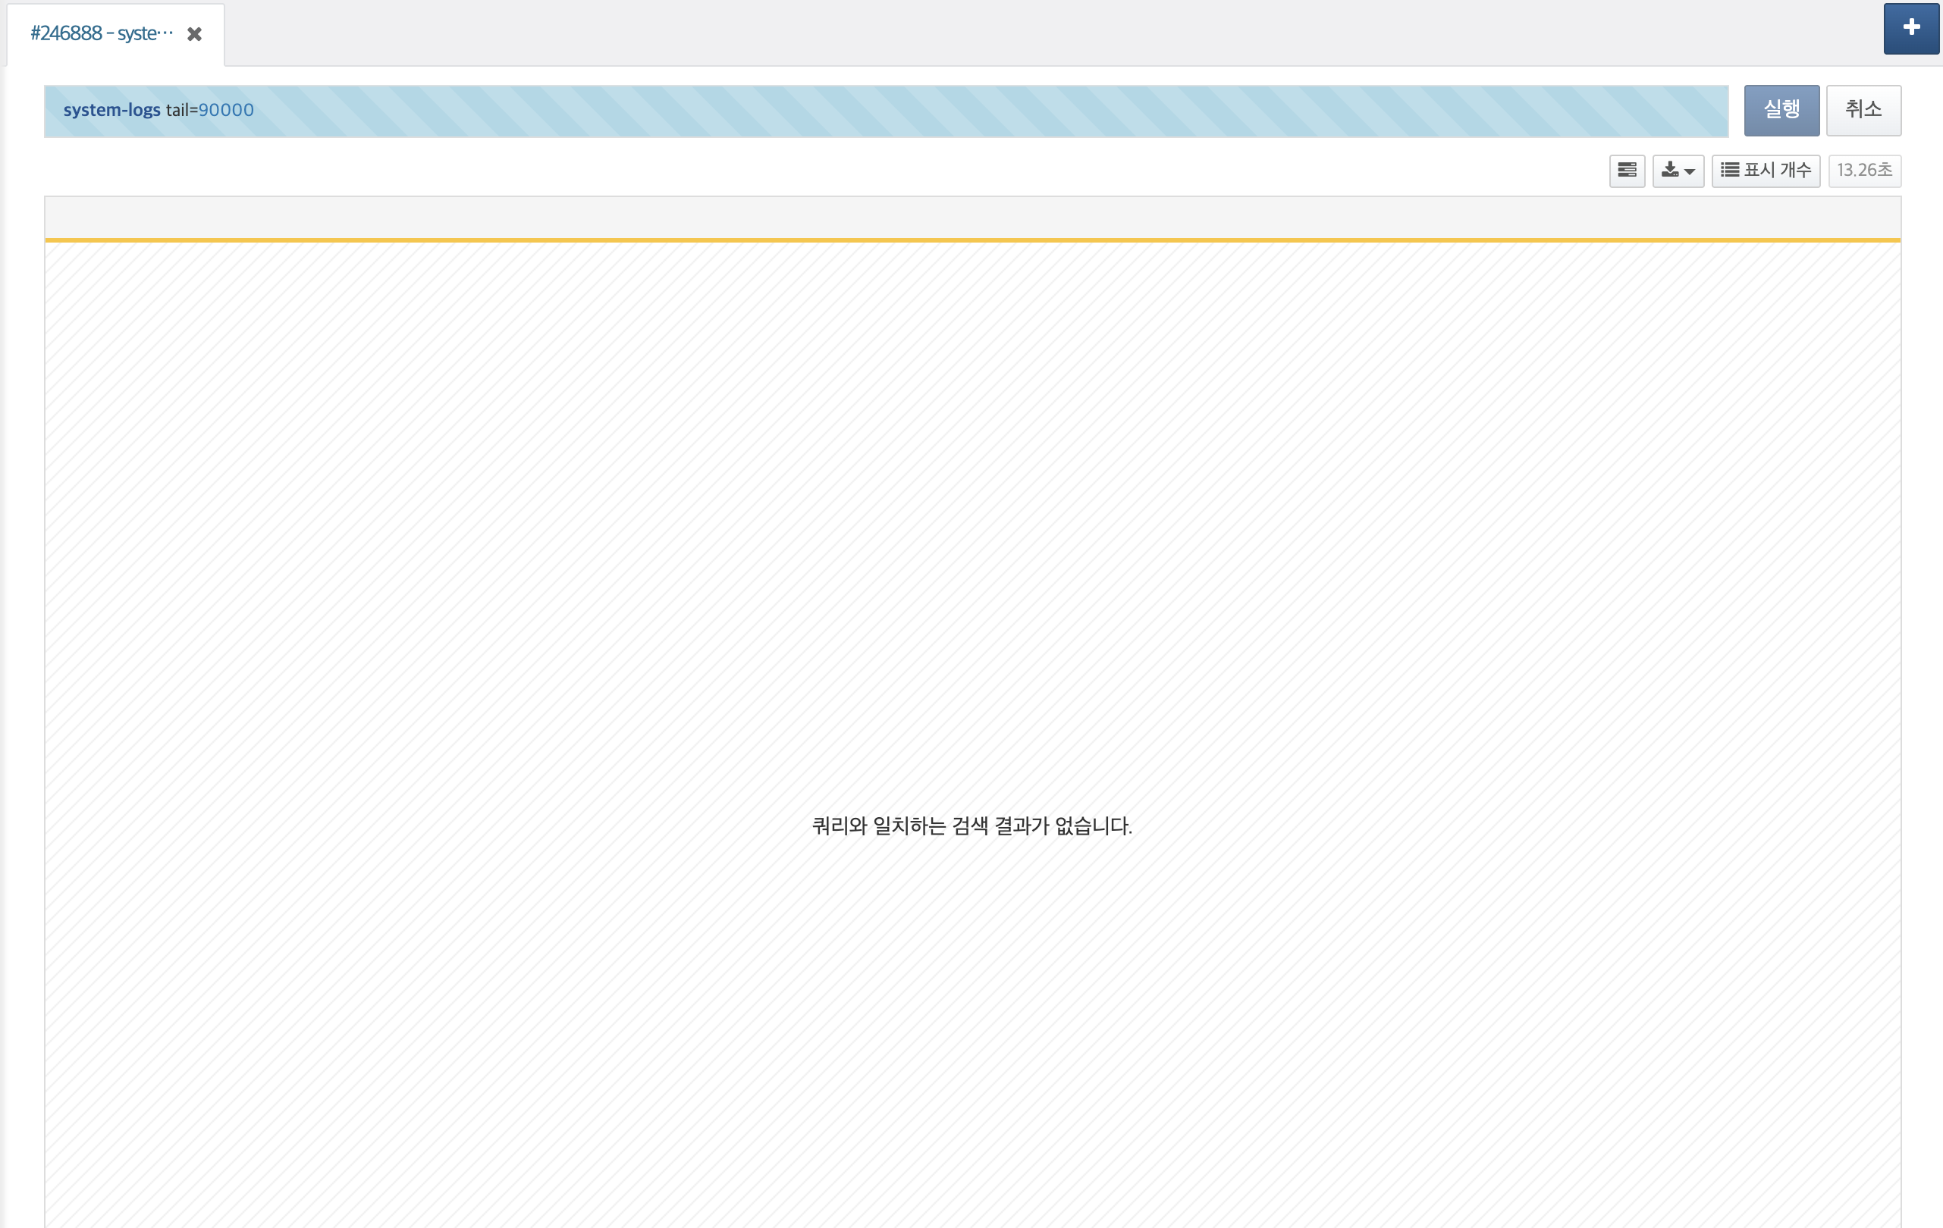
또한 tail 옵션 값이 허용 범위(1 이상 100,000 이하)를 벗어나면 오류 메시지가 표시됩니다.
- 오류 화면
- 